Šiame dokumente pateikiamas draudžiamų pratimų sąrašas Pradedančiųjų – Art kategorijoje oro akrobatikoje (ant juostos, lanko ir hamako).
Šie pratimai yra griežtai draudžiami pradedančiųjų lygyje, tačiau gali būti atliekami Pažengusiųjų, Semi profesionalų ir Profesionalų kategorijose.
Bet koks bandymas atlikti draudžiamą pratimą ne savo kategorijoje reikš:
- Pratimo anuliavimą (elementas nebus įskaičiuotas), ir
- Bendro balo sumažinimą.
Be to, jei teisėjai nustato, kad pradedančiojo programa turi daug pažeidimų arba aiškiai viršija numatytą sunkumo lygį, jie pasilieka teisę perkelti dalyvį į aukštesnę kategoriją.

1. Balansai su ištiestomis kojomis be rankų kontakto
Bet kokio tipo balansas, atliekamas su ištiestomis kojomis, kai rankos neliečia juostos ar hamako, yra griežtai draudžiamas Pradedančiųjų – Art kategorijoje.
Išimtis: šis elementas leidžiamas tik tuo atveju, jei juostos yra tvirtame kontakte su keliu.
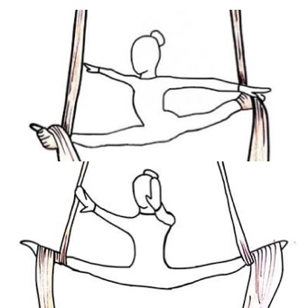
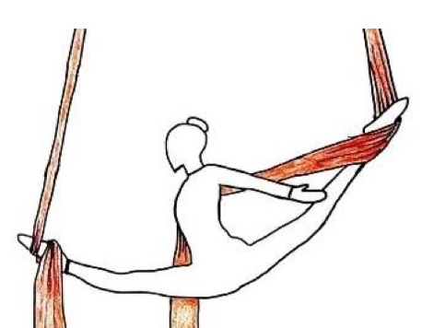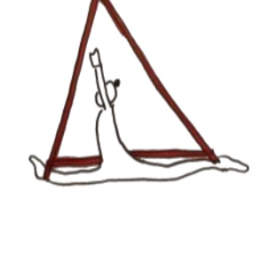
2. Kaklo balansai ir viršutinės kūno dalies balansai / stovėsena ant rankų
Šie elementai yra griežtai draudžiami Pradedančiųjų – Art kategorijoje:
- Neck balances (visos variacijos, ypač ant aerial hoop);
- Shoulder Balance;
- Balance in Front Split on the Hip;
- Vienos rankos stovėsena;
- Stovėsena ant rankų su pakeltomis kojomis (įskaitant Check Mark Balance, Handstand in Spiral Wrapping in Front Split, Elbow Standing).
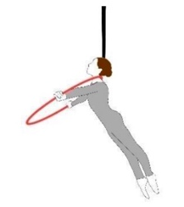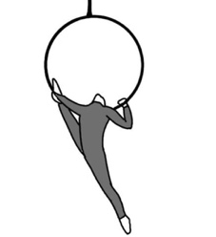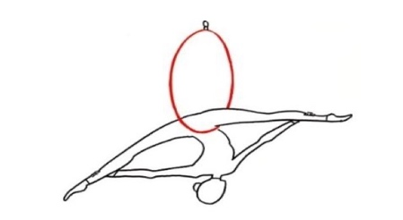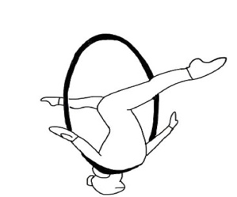
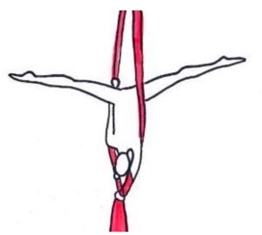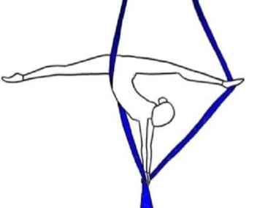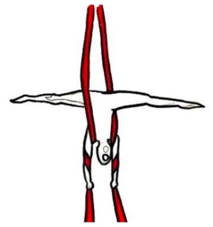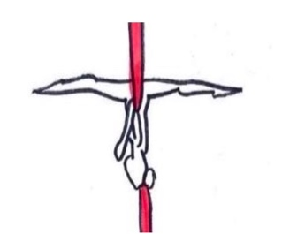
3. Pėdų kabėjimai ir pavojingi tilteliai
- Foot hangs (bet kokia kabėjimo ar laikymosi forma tik pėdomis) yra griežtai draudžiama Pradedančiųjų – Art kategorijoje.
- Pavojingos tiltelių variacijos.
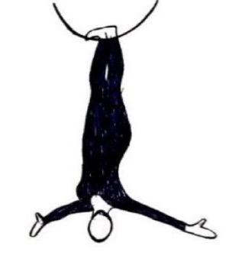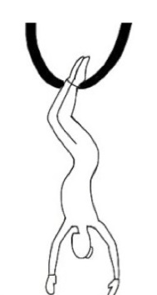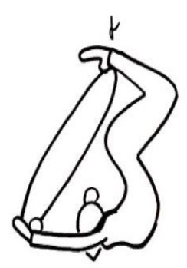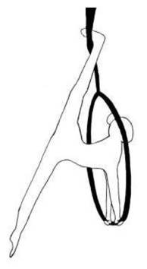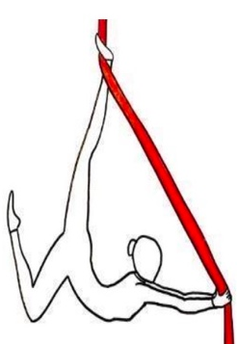

4. Nugaros užkabinimai (back hooks / back wraps / reversed flag)
Visi nugaros užkabinimų, back wraps ar panašūs elementai, kai atlikėjo kūnas daugiausia laikosi ant nugaros, yra griežtai draudžiami Pradedančiųjų – Art kategorijoje.
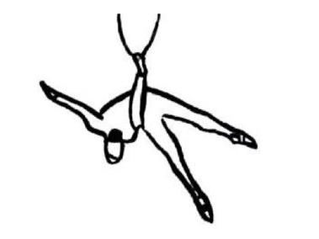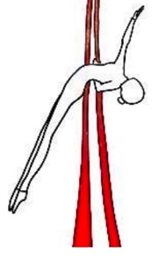

5. Perėmimai, rotacijos ir oro salto
Visų tipų perėmimai (gripų keitimas ar pakartotinas šilko/lanko/hamako sugriebimas pratimo metu), rotacijos(dinaminiai sukimosi ar sukinio elementai, reikalaujantys paleidimo ir pakartotinio sugriebimo), bei aerial flips / salto yra griežtai draudžiami Pradedančiųjų – Art kategorijoje.
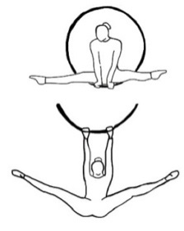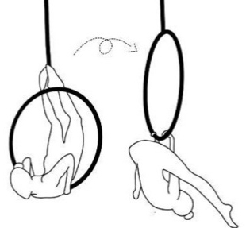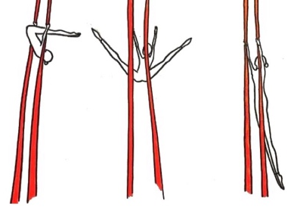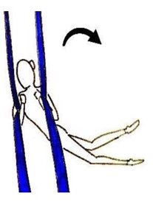
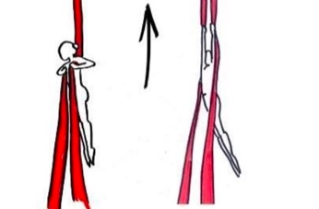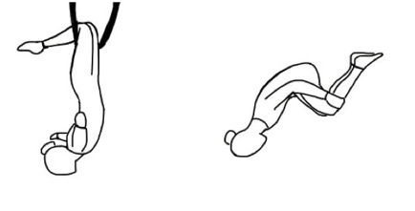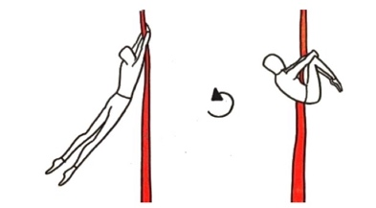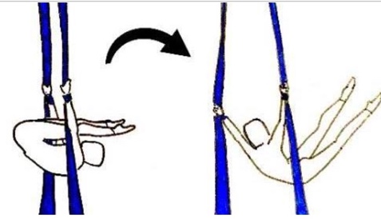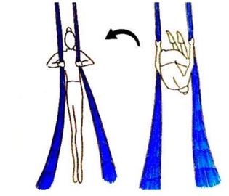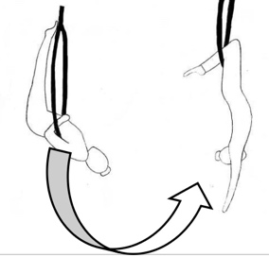

6. Kritimai: Mill Drop and Handstand Drop
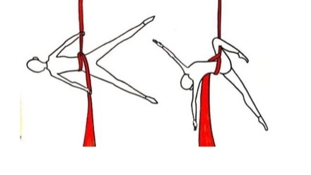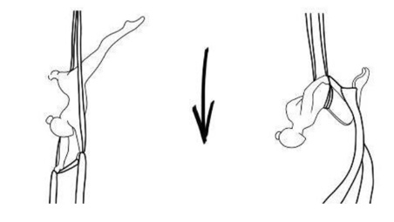

Visi panašūs ar išvestiniai pratimai taip pat nebus pripažinti ir įskaičiuoti.

